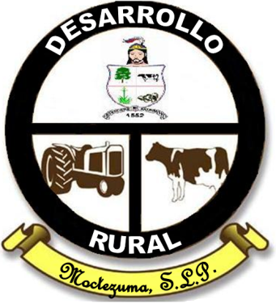

MUNICIPIO DE MOCTEZUMA
DEPARTAMENTO DE DESARROLLO RURAL

FRACCION:
LTAIPSLP85IO3

Este sujeto obligado no está facultado para generar la información requerida, de acuerdo a la Ley general de Pesca y Acuacultura sustentables, Articulo 120 :

“La Secretaría integrará el Sistema Nacional de Información de Pesca y Acuacultura que tendrá por objeto organizar, actualizar y difundir la información sobre actividades pesqueras y acuícolas, particularmente las que se desarrollan en el país. El sistema se integrará con la información siguiente (fracciónes I a la VII…)

De conformidad con lo establecido en la Ley Federal de Transparencia y Acceso a la Información Pública Gubernamental, la información mencionada en el presente artículo deberá ser publicada en la página electrónica de la Secretaría y por los medios impresos a su alcance)”.

En base a dicho artículo, y debido a que el Municipio de Moctezuma no cuenta con activos o unidades de producción de pesca y acuacultura registrados en el Registro Nacional de Pesca y Acuacultura, no se genera información dentro del Municipio.

31/05/2023

